Муниципальное бюджетное дошкольное образовательное учреждение
детский сад №26 «Гнездышко»

ПРОЕКТ

Тема: «народная игрушка»

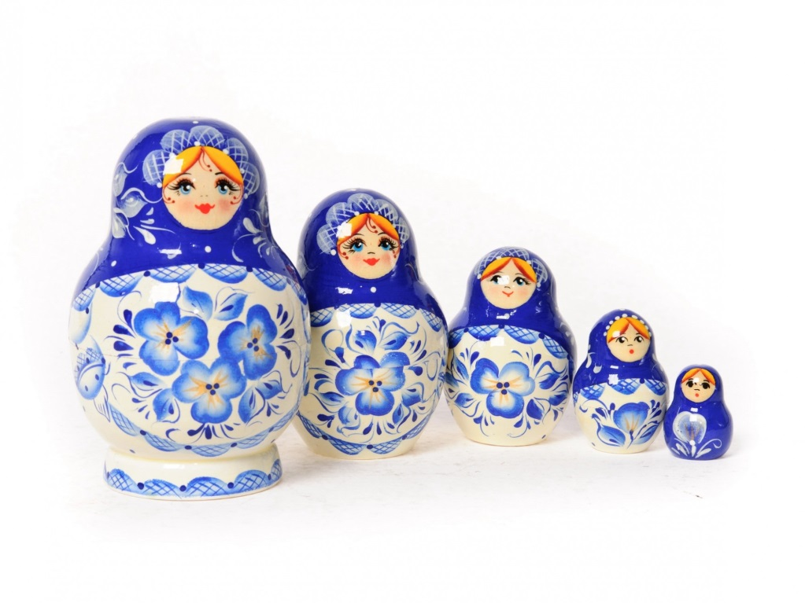

Воспитатель:

Холодова Г.В.

р.п. Гремячево

2020г.

Проект «НАРОДНАЯ ИГРУШКА»

Цель проекта: Расширить представление о народной игрушке (дымковская игрушка, матрешка). Знакомство с народными промыслами. Привлечь к созданию узоров дымковской росписи. Использовать фольклор при организации всех видов детской деятельности.

Задачи:

1.Обогащать и расширять знания детей о русском народном творчестве¸ через народную игрушку - матрешку.

2. Развивать мелкую моторику детей, внимание в играх с матрешкой.

3. Воспитывать бережное отношение к игрушкам.

4. Поддерживать интерес к русскому народному творчеству.
Актуальность:
- Народная игрушка – это игрушка развивающая, вобравшая в себя игровую культуру многих поколений. Она и эстетически привлекательна, и эмоционально комфортна, и многофункциональна.
- Несмотря на кажущуюся простоту, народная игрушка заставляет ребенка прилагать определенные физические и интеллектуальные усилия, чтобы получить радующий, положительный результат, поднимающий по ступенькам развития.
- Игры с народными игрушками развивают эстетическое восприятие, логическое мышление, внимание, воображение, сенсомоторные навыки, ловкость, смекалку.
Гипотеза:
Матрешка, прежде всего любимая игрушка детей, причем очень полезная игрушка. Имеет большую практическую пользу. С помощью матрешки взрослые могут научить ребенка выделять разные величины, сравнивать предметы по высоте, ширине, цвету и объему. Все это способствует установление координации рук и глаз, развивает у ребенка восприятие окружающего мира, его мышление.
Проблема:
Народная игрушка в наши дни стремительно превращается в сувенирную продукцию, не предназначенную для ребенка и не требующую педагогического сопровождения. Но именно народная игрушка всегда несла в себе огромный потенциал социального наследия. К сожалению, современные родители недооценивают развивающую роль народной игрушки.
Ожидаемый результат:
- заинтересованность детей и родителей темой русская народная игрушка.
- проявление познавательной активности у детей, развитие мелкой моторики.
3) совместные игры детей и родителей дома с матрешкой.
4) знания детей об особенностях костюма матрёшки (выделять детали костюма матрёшки - сарафан, платок, фартук);
5) расширить и активизировать словарный запас слов;
6) расширить знания детей и родителей о народной игрушке-матрешке, умение играть с ней и расписывать её.
Участники проекта: дети, воспитатели, родители.
Сроки проекта: краткосрочный.
Вид проекта: творческий, игровой, познавательный.
Проект включает в себя три этапа:
- Подготовительный.
- Основной – реализация проекта.
- Заключительный – итоги проекта.

1-Й ЭТАП (ПОДГОТОВИТЕЛЬНЫЙ)
- определение темы проекта;
- цель и задачи;
- создание условий для реализации проекта
- составление перспективного плана, конспекты занятий;
- обсуждение с родителями проекта, выяснение возможностей, средств, необходимых для реализации проекта, определение содержания деятельности всех участников проекта;
- консультации для родителей «Народная игрушка»;
- папка-передвижка «Народная игрушка в семье»;

- наглядная информация для родителей о проведении недели «Народная игрушка - матрешка»;
- подбор литературы, иллюстраций;
- подбор материалов для изодеятельности;
- сбор информации из разных источников (энциклопедии, рассматривание иллюстраций с разными видами матрешек, чтения потешек, стихов, интернет);
- подбор методической и художественной литературы по теме «Русская народная игрушка».
- создание развивающей предметно-пространственной среды для реализации проекта.

II-Й ЭТАП: ОСНОВНОЙ.

Планирование воспитательно – образовательной работы
День недели, дата | Образовательные области | Совместная деятельность взрослого и детей | Организация развивающей среды для самостоятельной деятельности детей | Взаимодействия с родителями/социальными партнерами
1 | 2 | 3 | 4 | 5
понедельник | СКР  ПР | Рассматривание картинок с русскими народными игрушками.  Пальчиковая игра «Пальчик пальчик…». | В книжный уголок – русские народные сказки, потешки о народной игрушке.  Матрешки разного размера. | Папка-передвижка «Народная игрушка».
вторник | СКР | Дид.Игра «Собери матрешку из частей»  Музыкально-дидактическая игра «Веселые матрешки». | Настольная игра «Прищепка -матрешка». | Консультация «развитие мелкой моторики у детей 3 лет».
среда | РР  ХЭР | Прослушивание аудиозаписи. Русские народные песенки, потешки. | Карандаши, восковые мелки, трафареты, раскраски- матрешки, неваляшки. | Советы «Русские народные песенки и потешки для чтения и прослушивания дома».
четверг | СКР  ХЭР | Танец «Вышли куклы танцевать».  С\р игра «Водитель везет пассажиров» обыгрываем ситуацию, игры с матрешками.  Рисование «Украсим платьице Матрешке». | Лепка «Платочек для матрешек». | Папка- картотека игр «Игры с матрешками».
пятница | ПР  ХЭР | Игра – занятие «Матрешки-затейницы». | Внесение заводных игрушек, неваляшек.  Театр на фланелеграфе «Хоровод матрешек». | Выставка детского творчества «Мы веселые матрешки».

III-Й ЭТАП:
Подведение итогов:
1.Проведены консультации для родителей - «Народные игрушки в семье»; «Русские народные игрушки»; «Развитие мелкой моторики у детей 4 года жизни»; создана картотека «Игры с матрешкой».
2. Повысили интерес детей к русской народной игрушке - матрешке.
3. Развили интерес детей к дидактическим играм на тему «Матрёшка».
4. Организовали выставку детских работ.
5. Повысили интерес родителей к занятиям детей.
6. Сделана дидактическая игра с матрешками «картинки-половинки».
7. Совместная деятельность детей и родителей «Укрась матрешку».
Продукты проекта:
Дети: Выставка детского творчества. Разместили на стенде детские работы по продуктивным видам деятельности.
Воспитатели: Разработка конспектов по теме. Подбор информации для родителей. Картотека стихов, загадок, потешек по теме русская народная игрушка.

